День пожилых в МБОУ «Татарско-Бурнаевская ООШ»

1.10.2016 года прошел день пожилых людей, и наша школа в участии праздника не осталась в стороне.
Уже 30 сентября наши бабушки и дедушки ветераны получили помощь в быту и в хозяйстве от наших учеников.
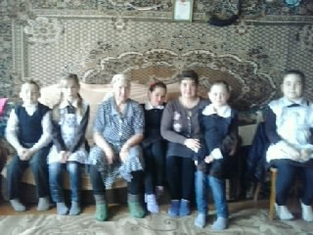

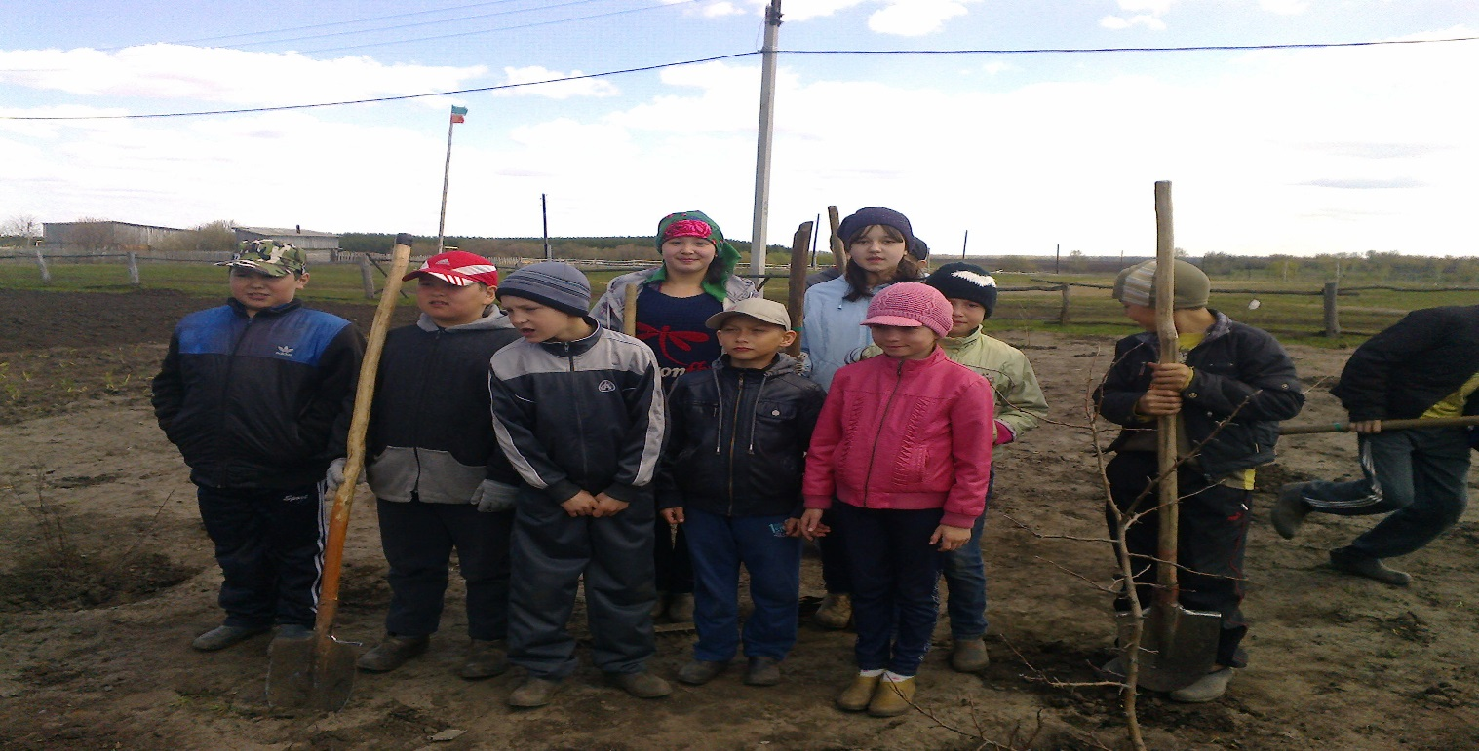
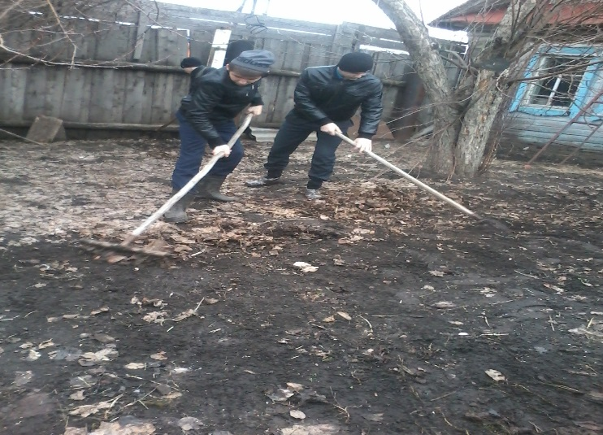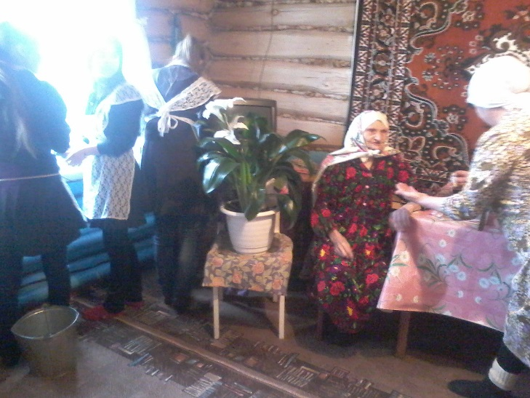
Также в честь праздника со своими искренними пожеланиями, поздравлениями, своих любимых бабушек и дедушек выступили наши ученики. Были и песни, и танцы, и игры. Самые быстрые бабушки и дедушки получили грамоты.
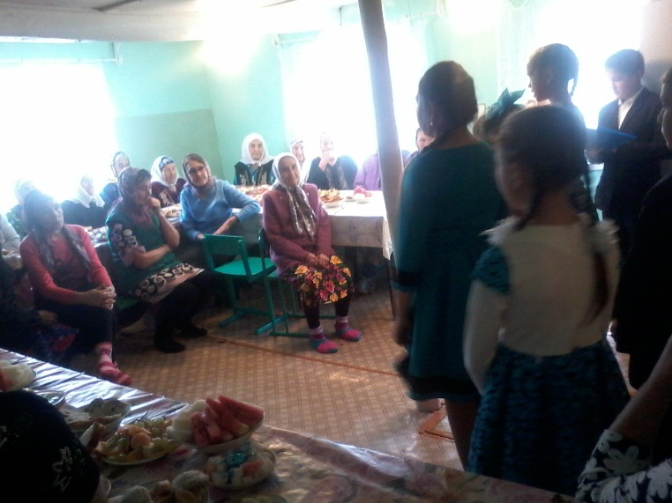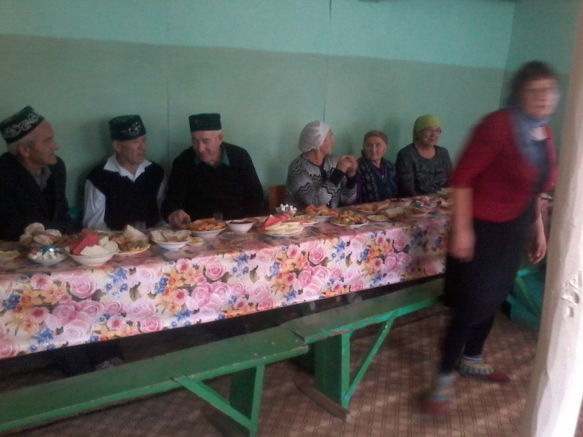

ЗДВР: Закирова Г.А.

